学習会のご案内 | 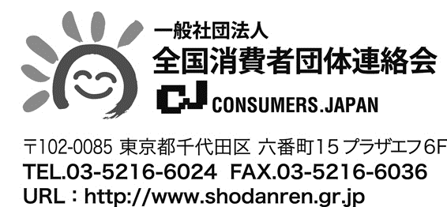
「平成29年版 消費者白書」
「地方消費者行政の充実・強化に向けた今後の支援の在り方等に関する検討会」
学習会のご案内（2017年8月9日（水））

消費者庁において平成29年版「消費者白書」がまとめられました。2016年の消費生活相談件数は88.7万件で引き続き高い水準で、インターネット利用等の情報通信に関する相談が増加しています。また、今年度の特集「若者の消費」では、若者の消費行動や消費者トラブルについての報告もされています。「消費者白書」は消費者に関する施策がコンパクトに理解できる内容であり、今回は白書を取りまとめられた消費者調査課長・澤井景子さんにポイントを報告していただきます。
また、消費者に身近な地方消費者行政の充実・強化に向けた今後の支援の在り方については、本年2月に消費者庁に検討会が設けられ、検討が重ねられてきましたが、7月に報告書がまとめられました。このポイントについて、消費者教育・地方協力課長の金子浩之さんより報告していただきます。
＊公開企画として開催します。

【日時】2017年8月9日（水）18：00～20：00
【会場】主婦会館プラザエフ 5階会議室（東京・四ツ谷）
【内容】１．「平成29年版 消費者白書」について 澤井景子さん（消費者庁消費者調査課長）
２．「地方消費者行政の充実・強化に向けた今後の支援の在り方等に関する
検討会」について 金子浩之さん（消費者庁消費者教育・地方協力課長）
３．質疑応答・意見交換

全国消団連行き（FAX03－5216－6036 電子メールyukiko.ooide@shodanren.gr.jp）

「平成29年版 消費者白書」「地方消費者行政の充実・強化に向けた今後の支援の在り方等に関する検討会」学習会
【日時】2017年8月9日（水）18：00～20：00
【会場】主婦会館プラザエフ5階会議室

参加申込み用紙

参加者名 | 団体名 | 連絡先（TEL）

